ĐỀ CƯƠNG ÔN TẬP THI KIỂM TRA CHẤT LƯỢNG HỌC KỲ II
MÔN TOÁN 7
Câu 1: Thời gian giải cùng 1bài toán (tính theo phút) của học sinh lớp 7A được ghi lại như sau:
Thời gian(x) | 4 | 5 | 6 | 7 | 8 | 9 | 10 | 11
Tần số (n) | 2 | 4 | 8 | 9 | 7 | 5 | 3 | 2 | N = 40
a) Tìm mốt của dấu hiệu ? b) Tính số trung bình cộng ? c) Vẽ biểu đồ đoạn thẳng?
Câu 2: Thời gian giải cùng 1 bài toán (Tính bằng phút, ai cũng giải được) của 40 học sinh lớp 7A được ghi lại trong bảng sau:
8 | 10 | 10 | 8 | 8 | 9 | 8 | 9
8 | 9 | 9 | 12 | 12 | 10 | 11 | 8
8 | 10 | 10 | 11 | 10 | 8 | 8 | 9
8 | 10 | 10 | 8 | 11 | 8 | 12 | 8
9 | 8 | 9 | 11 | 8 | 12 | 8 | 9
a) Dấu hiệu ở đây là gì ? b)Lập bảng tần số. Tìm mốt của dấu hiệu
c)Tính số trung bình cộng (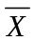)
Câu 3: Tính giá trị của biểu thức M = xy +2x²y + 5xy - 2x²y tại x = -1; y = 2
Câu 4: Cho 2 đa thức : A = -7x²- 3y² + 9xy -2x² + y² và B = 5x² + xy – x² – 2y²
Tính A + B và A - B
Câu 5 : Cho hai đa thức: P_{(x)} = 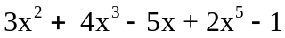 và Q_{(x)} = 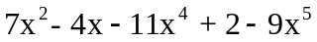
a) Sắp xếp các đa thức trên theo lũy thừa giảm dần của biến ? Tìm bậc, hệ số cao nhất, hệ số tự do của mỗi đa thức?
b) Tính P(x) + Q(x) và P(x) - Q(x)
Câu 6 :Tìm hệ số a của đa thức A(x) = ax² +5x – 3, biết rằng đa thức có 1 nghiệm bằng 1/2 ?
Câu 7: Cho đa thức : a) P(x) = x⁴ + 3x² + 3. Tính P(1), P(-1).
b) Q(x) = x²-2x -8. Tính Q(0). Q(-1)
Câu 8: Chứng tỏ rằng: 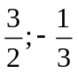là các nghiệm của đa thức P(x)= 6x² – 7x – 3
Câu 9: Tìm nghiệm của các đa thức: a) x²-25 b) -5x + c) (x-1)(3x+2)
Câu 10: Cho tam giác ABC cân tại A. Kẻ AH vuông góc với BC (H BC).
a) Chứng minh HB = HC ? b)Biết AH = 4cm, AB = 5cm. Tính độ dài BH ?
Câu 11: Cho tam giác ABC, các đường trung tuyến BD và CE cắt nhau tại G; biết rằng BD < CE.
Chứng minh:?
Câu 12: Cho tam giác ABC cân ở A có AB = AC = 5 cm; kẻ AH ⊥ BC ( H ∈ BC)
a) Chứng minh BH = HC và góc BAH = CAH
b) Tính độ dài BH biết AH = 4 cm.
c) Kẻ HD ⊥ AB ( D ∈ AB), kẻ EH ⊥ AC (E ∈ AC). Tam giác ADE là tam giác gì? Vì sao?
Câu 13: Cho tam giác cân ABC có AB = AC = 5 cm , BC = 8 cm . Kẻ AH vuông góc với BC (H BC) a) Chứng minh : HB = HC và  =  b)Tính độ dài AH ?
Câu 14: Cho ABC vuông tại A; Kẻ đường trung tuyến AM, cho biết AB=8, BC =10
a) Tính độ dài AM
b) Trên cạnh AM lấy điểm G sao cho GM = AM. Tia BG cắt AC tại N .C/m: NA = NC
c) Tính độ dài BN
Câu 15: cho tam giác ABC, phân giác AD (D BC). Trên tia AC lấy điểm E sao cho AB = AE. Chứng minh AD là đường trung trực của BE?
Chú ý: phần lý thuyết hình học cần ôn lại: Tính chất tam giác cân, Định lý Pytago thuận và đảo
Các trường hợp bằng nhau của tam giác vuông,Tính chất tia phân giác của góc, đường trung trực của đoạn thẳng,Tính chất các đường trung tuyến, trung trực, phân giác của tam giác
Câu 16: Một GV theo dõi thời gian giải bài toán (tính theo phút) của 1 lớp học và ghi lại như sau:
10 | 5 | 4 | 7 | 7 | 7 | 4 | 7 | 9 | 10
6 | 8 | 6 | 10 | 8 | 9 | 6 | 8 | 7 | 7
9 | 7 | 8 | 8 | 6 | 8 | 6 | 6 | 8 | 7
a) Dấu hiệu cần tìm hiểu ở đây là gì? b) Lập bảng tần số và tìm Mốt của dấu hiệu
c) Tính thời gian trung bình của lớp
Câu 17: Thu gọn các đơn thức : 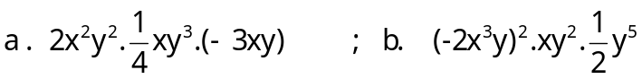
Câu 18: Cho hai đa thức P(x) = 2x³ - 2x + x² +3x +2 và Q(x) = 4x³ - 3x²- 3x + 4x -3x³ + 4x² +1 .
a. Rút gọn P(x) , Q(x) b. Chứng tỏ x = -1 là nghiệm của P(x) , Q(x) .
c. Tính R(x) sao cho Q(x) + R(x) = P(x)
Câu 19: Cho  cân tại A (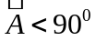). Kẻ BDAC (DAC), CE AB (E AB) , BD và CE cắt nhau tại H. Chứng minh: a) BD = CE b) 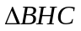cân c) AH là đường trung trực của BC
d) Trên tia BD lấy điểm K sao cho D là trung điểm của BK. So sánh: và 
Câu | Đáp án | Điểm
16 | a/ Dấu hiệu ở đây là thời gian giải bài toán của mỗi học sinh trong lớp  b/ Lập đúng bảng tần số và tìm đúng Mốt của dấu hiệu là 8  c/ Tính được 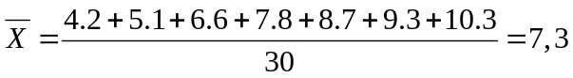 | 0,25  1,0  0,25
17 | 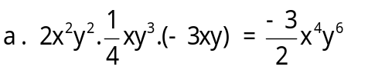  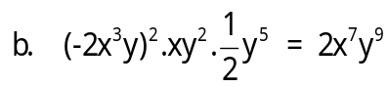 | 0,5  0,5
18 | a. P(x) = 2x³ - 2x + x² +3x +2 = 2x³ + x² + x +2  Q(x) = 4x³ – 3x² – 3x + 4x -3x³ + 4x² +1 = x³ + x² + x +1  b. x = –1 là nghiệm của P(x) vì :  P(-1) = 2(–1)³ +(–1)² +(–1) +2 = – 2 + 1 – 1 + 2 = 0 .  x = –1 là nghiệm của Q(x) vì :  Q(-1) = (–1)³ +(–1)² +(–1) +1 = –1 + 1 – 1 + 1 = 0 .  c. R(x) = P(x) – Q(x) = (2x³ + x² + x +2) – (x³ + x² + x +1) = x³ +1 | 0,25  0,25  0,25  0,25  0,5
19 | 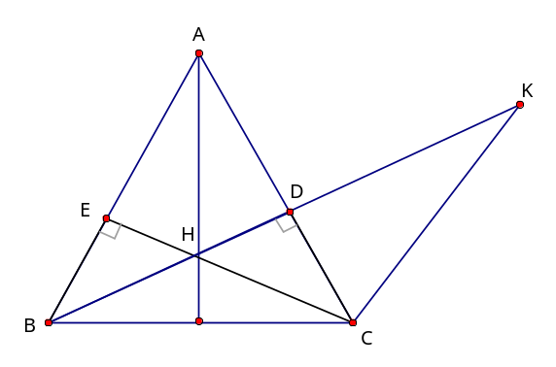  - Vẽ hình đúng  a/ Chứng minh được 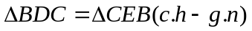  suy ra : BD = CE  b/ 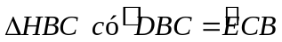 ( do hai tam  giác BDC và CEB bằng nhau )  nên tam giác HBC cân  c/ Nêu được AH là đường cao thứ ba  của tam giác ABC  hay AH là đường trung trực của BC  d/ Chứng minh hai tam giác CDB và CDK bằng nhau ( 2 cạnh góc vuông )  suy ra : ( hai cạnh tương ứng )  Mà 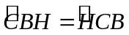 ( CMT ), suy ra  | 0,25  0,25  0,25  0,25  0,25  0,25  0,25  0,25
Bài 1: Thời gian giải 1 bài toán(tính bằng phút) của 20 h/sinh lớp 7A được thống kê bởi bảng số liệu sau
10 | 8 | 12 | 10 | 10 | 8 | 10 | 8 | 11 | 9
12 | 9 | 8 | 11 | 9 | 10 | 12 | 11 | 10 | 11
Dấu hiệu điều tra là gì? Lập bảng tần số các giá trị của dấu hiệu.
Tính thời gian trung bình để giải 1 bài toán.
Bài 2: Cho hai đa thức P(x)=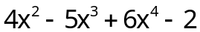 và Q(x)=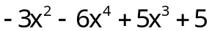.
a) Tính 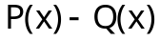; b) So sánh 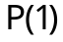và 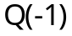. c)Đặt R(x)=P(x)+Q(x). Tìm nghiệm của đa thức R(x)
Bài 3: Cho tam giác ABC có AB<AC, đường phân giác AD (D thuộc BC). Trên cạnh AC lấy điểm E sao cho AB=AE. Đường thẳng ED cắt tia AB tại F. Chứng minh rằng: 1.  2. 
3. Gọi M là giao điểm của AD và FC. Chứng minh: 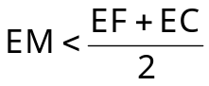
Bài 4: Tìm số nguyên x để biểu thức 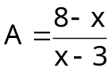 có giá trị nhỏ nhất.
Bài | Nội dung
Bài 1 | 1. - Dấu hiệu điều tra là thời gian giải 1 bài toán
Bài 1 | - Bảng tần số:
  Thời gian giải (phút) | 8 | 9 | 10 | 11 | 12
  Tần số(n) | 4 | 3 | 6 | 4 | 3 | N=20
Bài 1 | 2. Thời gian trung bình để giải 1 bài toán :  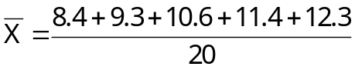
Bài 1 | 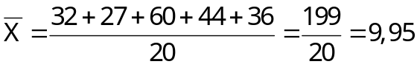
Bài 2 | P(x)-Q(x)=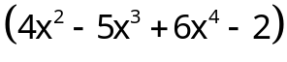-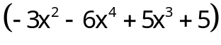
Bài 2 | 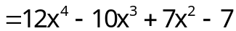. Vậy P(x)-Q(x)
Bài 2 | 2. So sánh P(1) và Q(-1)
Bài 2 | - Ta có: P(1)=4-5+6-2=3
Bài 2 | Q(-1)=-3-6-5+5=-9
Bài 2 | Vậy: P(1)>Q(-1)
Bài 2 | 3. Chứng tỏ rằng đa thức R(x) vô nghiệm
Bài 2 | - Tính được: R(x)=P(x)+Q(x)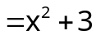
Bài 2 | Vì 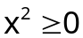 với mọi x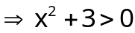 với mọi x  Suy ra không có giá trị nào của x để R(x) =0  Vậy chứng tỏ đa thức R(x) vô nghiệm
Bài 3 | Vẽ hình chính xác, ghi Gt, Kl đúng  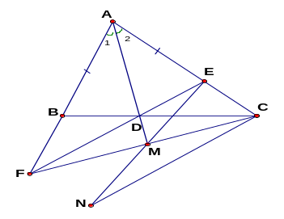
Bài 3 | 1. Chứng minh: BD=DE
Bài 3 | - Ta có: AB=AE ( gt); 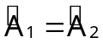 ( Do AD là đường phân giác theo gt)  AD là cạnh chung  Nên 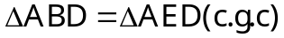  Suy ra: BD=DE
Bài 3 | 2. Chứng minh: 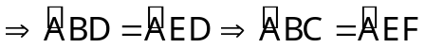
Bài 3 | Xét  và có:    ( cmt) ; AB=AE ( gt)  Nên: 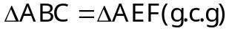
Bài 3 | Do đó AC=AF cân tại A
Bài 3 | Mà AD là đường phân giác (gt), nên AD là đường cao của tam giác AFC  Suy ra:
Bài 3 | 3. Chứng minh:
Bài 3 | - Do AD là đường cao của tam giác cân AFC tại A nên AD là đường trung tuyến. Suy ra M là trung điểm của FC  Trên tia đối của tia ME lấy điểm N sao cho EM=MN  Lại có  ( đối đỉnh)Do đó: 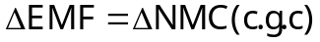
Bài 3 | Mà: EF+EC=CN+EC>EN ( BĐT tam giác)  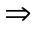EF+EC>2EM
Bài 4 | - Biến đổi: 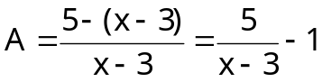.  - Lập luận: A nhỏ nhất khi và chỉ khi 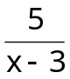 nhỏ nhất
Bài 4 | - Xét x>3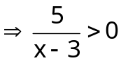 (1)  - Xét x<3. Suy ra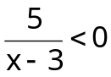 nên nhỏ nhất khi và chỉ khi 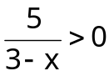 có giá trị lớn nhất. Vậy 3-x phải là số nguyên dương nhỏ nhất3-x=1 hay x=2 . Khi đó =-5 (2)  Từ (1) và (2) Suy ra nhỏ nhất bằng -5 khi x=2.  Vậy A có giá trị nhỏ nhất bằng -6 khi x=2.
Bài 2. Cho hai đa thức: A(x) = 5x³ + 3x² – 2x – 6 và B(x) = 2x³ – 3x² + 6x – 1
Tính a) A(x) + B(x) b) A(x) – B(x)
Bài 3. Tính giá trị của đa thức P(x) = x² + 2x - 8 tại x = - 1 ; x = 0; x = 2. Cho biết số nào là nghiệm của đa thức P(x), vì sao?
Bài 4. Cho Δ ABC có AB < AC, kẻ AH  BC, H BC.(Yêu cầu học sinh vẽ hình khi làm bài ).
a) Hãy so sánh độ dài HB và HC.
b) Cho AB = 5cm , BH = 3cm, AC =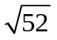cm.
1) Tính độ dài AH? 2) Tính chu vi của Δ ABC. (Kết quả làm tròn đến số thập phân thứ 2).
Bài 5. Cho Δ ABC vuông tại A, kẻ đường trung tuyến BM ( M AC). Trên tia đối của tia MB lấy điểm E sao cho MB = ME. Chứng minh rằng: a) ∆ AMB = ∆ CME
b) AB // CE c) BC > CE ( Yêu cầu học sinh vẽ hình khi làm bài)

